20 stycznia 2021, Warszawa

Wpływ pandemii na życie Polaków

O potrzebach mieszkańców warszawskiej Ochoty w dobie pandemii na podstawie badania zrealizowanego na zlecenie Urzędu Dzielnicy Ochota przez firmę badawczą Mobile Institute na jesieni 2020 r.

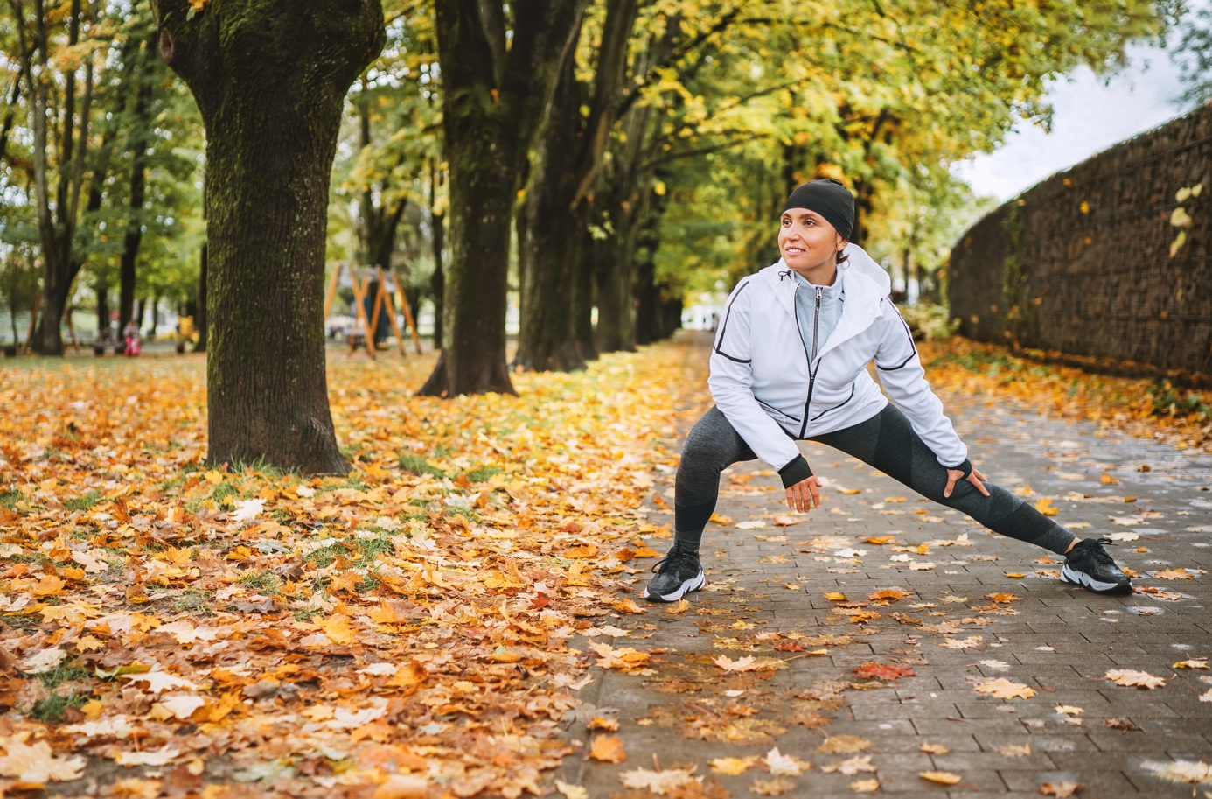

Pandemia to czas, kiedy społeczeństwo mówi „sprawdzam” urzędom, instytucjom, procesom, rozwiązaniom. Wsparcie mieszkańców w takim momencie jest kluczowe. Od pracy urzędu często zależy nie tylko samopoczucie, lecz także zdrowie mieszkańców. Ciągłość jego pracy jest konieczna dla sprawnego funkcjonowania społeczności i wypełniania przewidzianych prawem zadań. W tym kontekście szczególnie ważne staje się monitorowanie problemów lokalnych mieszkańców, jak i otwarcie na nowe inicjatywy, pozwalające na dostosowanie do obecnych warunków. Taki cel – poznanie poziomu zadowolenia i potrzeb mieszkańców w związku z covid-19 – przyświecał badaniu zrealizowanemu przez Urząd Dzielnicy Ochota w październiku i listopadzie 2020 roku. Wyniki, jak i chęć samych mieszkańców Ochoty do podzielenia się swoją opinią (ponad 1200 osób), pokazały, że była to zdecydowanie potrzebna inicjatywa.

- Włożyliśmy wiele wysiłku w zorganizowanie pracy urzędu tak, aby mimo obostrzeń epidemicznych mieszkańcy mogli bez problemu załatwiać u nas sprawy. Wiemy jednak, że zawsze można i trzeba starać się bardziej, dlatego sięgamy po opinie i pomysły mieszkańców, które są bardzo cenne w tej nowej dla wszystkich rzeczywistości – mówi Katarzyna Łęgiewicz burmistrzyni Dzielnicy Ochota m.st. Warszawy

Nowe czasy – nowe oczekiwania
Mieszkańcy Ochoty w czasie pandemii docenili to, że urząd komunikuje się z nimi wykorzystując Internet. Dzięki temu ocenili go jako dostępny pomimo obostrzeń. Pojawiły się też nowe oczekiwania. Jednym z najważniejszych jest dalsze rozwijanie usług administracji online tak, żeby sprawnie załatwić rozmaite sprawy, nawet w czasie pandemii. Mieszkańcy opisali ponad 300 różnorodnych pomysłów na wiele nowych inicjatyw w obrębie dzielnicy. Są też otwarci na bardzo nowoczesne formy, jak chociażby chatbot, z którego skorzystałoby chętnie 53% mieszkańców, w tym 65% kobiet. To, wbrew pozorom, rozwiązanie nie tylko dla młodych. Wśród mieszkańców w wieku powyżej 45 lat odsetek zainteresowanych wyniósł ponad 40%, a w przypadku osób w wieku 55+ był jeszcze wyższy.

E-wsparcie
Pandemia ma wpływ na życie nie tylko w zakresie codziennych aktywności, obowiązków, pracy czy załatwiania rozlicznych spraw. Wpływa również na psychikę, tworząc poczucie niepewności, konieczność dostosowania się do nowych warunków. Niedawne badanie Mobile Institute „Polacy w czasie pandemii” pokazuje, że 1/3 internautów przyznaje, że w wyniku pandemii odczuwa poczucie bezsensu swoich dotychczasowych działań. Martwimy się też o bliskich, pracę, oszczędności. W tym kontekście najważniejsze, to przyznać, że potrzebujemy pomocy. Okazuje się, że mieszkańcy Ochoty potrafią to zrobić. 43% przyznało, że są zainteresowani skorzystaniem z porady psychologa. W szczególności taką potrzebę wskazały kobiety i osoby w wieku 55+ lat, ale w zasadzie we wszystkich grupach wiekowych – poza nastolatkami – wskaźnik oscylował wokół 40%. W głównej mierze lokalni mieszkańcy zwrócili uwagę, że takie wsparcie w postaci konsultacji online, czy nawet wizyty domowej, przydałoby się osobom samotnym i starszym, jak również młodzieży i dzieciom. Warto podkreślić, że już od wiosny 2020 r. wsparcie psychologiczne w formie bezpłatnych konsultacji telefonicznych zapewnia ochocki Ośrodek Pomocy Społecznej.

W obecnych, niepewnych i jednocześnie dynamicznych czasach, badanie opinii mieszańców, klientów, konsumentów jest kluczowe. Tylko w taki sposób możemy poznać potrzeby, po to, aby im sprostać. Ten rok to wiele zmian w zachowaniach, codziennych nawykach i wymaganiach Polaków. W inny sposób pracujemy i większość z nas nie chce już wracać do modelu pracy wyłącznie biurowej „9 to 5”, przy tym codziennie ponad godzinę dojeżdżać do biura. 60% chce systemu mieszanego, bardziej elastycznego. Okazało się też, że ogromną liczbę spraw można załatwić online, w tym spraw urzędowych. Covid-19 wymusił na nas zmiany, ale jestem przekonana, że część z nich może przyczynić się do zwiększenia otwartości na niekonwencjonalne rozwiązania, a tym samym ułatwić codzienne życie wielu grupom społecznym. Czy digitalizacja nie mogłaby być stałym, doskonałym wsparciem edukacji, a dobrze zorganizowane teleporady lekarzy bądź zakupy online regularnym wsparciem seniorów? – mówi Katarzyna Czuchaj-Łagód, Dyrektorka Zarządzająca Mobile Institute.

Aktywni nawet podczas pandemii
Pandemia to czas, kiedy co 5. Polak zaczął bardziej intensywnie ćwiczyć i podobnie – co 5. – zdrowiej się odżywiać. Mieszkańcy Ochoty również są bardzo aktywni w tej sprawie podczas pandemii i, jak pokazują dane, doceniają ofertę sportową i kulturalną swojej dzielnicy. 4 na 10 przyznaje, że korzysta z możliwości oferowanych w tym zakresie przez Urząd Dzielnicy Ochota. W szczególności upodobali sobie letnie koncerty w Parku Szczęśliwickim i Ochockie Lato Teatralne, a także dni otwarte w Ośrodku Kultury Ochoty, nazywanym powszechnie przez mieszkańców „okiem”. Co więcej, prawie połowa (49%) oczekuje, że takie działania będą kontynuowane w czasie pandemii, oczywiście z zachowaniem odpowiednich środków ostrożności. Mieszkańcy potwierdzają chęć uczestnictwa w warsztatach, koncertach i przedstawieniach online. Warsztaty online szczególnie interesują kobiety (ponad 2/3), a koncerty i spektakle teatralne, zarówno kobiety, jak i mężczyzn. Jak się okazuje, w takich wydarzeniach online wezmą udział chętnie nie tylko młodzi, ale i dojrzali mieszkańcy. Wśród osób 55+, czyli „silversów” między 48%, a aż 62% deklaruje zainteresowanie różnorodnymi eventami. Podobnie, lokalna społeczność oczekuje utrzymania oferty sportowej dzielnicy (47%). W tym kontekście stawiają na aktywności na powietrzu, ale też trening online i wskazówki, jak utrzymać kondycję spędzając więcej czasu w domu ze względu na obecną konieczność ograniczania kontaktów i obostrzenia. Mieszkańców interesują też innowacyjne rozwiązania, jak medytacje online i e-sport. Zainteresowani już przed pandemią dowiadywali się o tych wszystkich działaniach głównie z Internetu i mediów społecznościowych, więc z powodzeniem informacje docierają do nich również teraz. W tym kontekście strategia wykorzystania nowoczesnych kanałów komunikacji przez urząd zdecydowanie się sprawdza i jest doceniana przez mieszkańców, podobnie nowe inicjatywy.

Badanie przeprowadzone zostało w październiku i listopadzie 2020 roku. Zebrano 1264 odpowiedzi mieszkańców dzielnicy Ochota w Warszawie. Dane zbierane były
z wykorzystaniem metody CAWI – responsywnych ankiet internetowych w różnorodnych kanałach komunikacji internetowej, w szczególności kanałach Urzędu Dzielnicy Ochota.
Po więcej informacji zapraszamy do kontaktu z Urzędem.

kontakt:
Monika Beuth-Lutyk,
rzeczniczka prasowa Urzędu Dzielnicy Ochota,
kom. 510 205 503,
mail: mlutyk@um.warszawa.pl

Mobile Institute mobileinstitute.eu to nowoczesna agencja badawcza, specjalizująca się w badaniach konsumenckich i badaniach trendów rynkowych. Oferuje narzędzia z obszaru customer experience, w tym interaktywne widżety przeznaczone dla serwisów internetowych i e-sklepów https://instapps.io/ oraz systemy wielokanałowego monitoringu satysfakcji służące prowadzeniu stałego dialogu z klientami i pracownikami.

